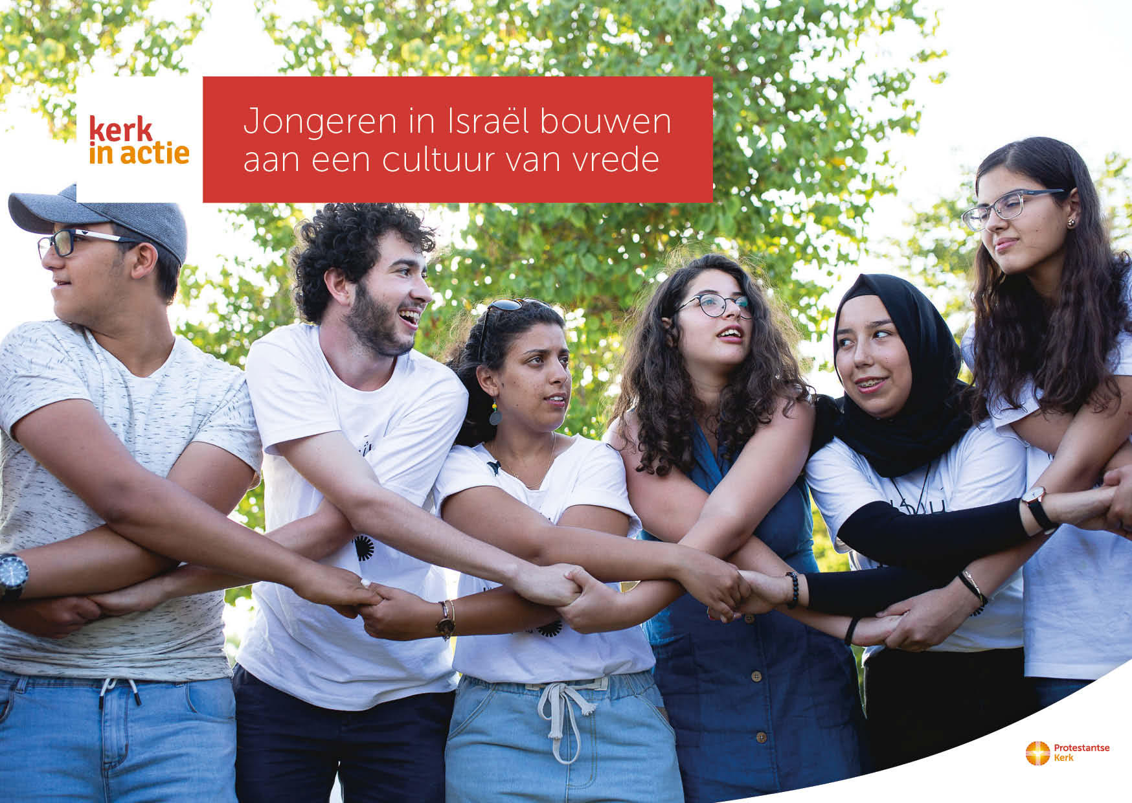

**Collecte Werelddiaconaat**

**Collecteafkondiging**

Joodse en Palestijnse jongeren ontmoeten elkaar zelden. Ze spreken verschillende talen, zijn opgegroeid in een andere cultuur en gaan naar aparte scholen. In het regulier onderwijs is weinig aandacht voor conflictoplossing en een gedeelde samenleving.

Kerk in Actie steunt via het programma werelddiaconaat het werk van partnerorganisatie Sadaka-Reut die gezamenlijke activiteiten organiseert op middelbare scholen en universiteiten. Jongeren van verschillende nationaliteiten gaan met elkaar in gesprek en leren elkaar beter kennen. Ze horen verhalen over elkaars geschiedenis en ontdekken dat onderling begrip veel verschillen kan overbruggen.

Met je gift in de collecte Kerk in Actie Werelddiaconaat steun je onder andere jongeren in Israël die bouwen aan een cultuur van vrede. Van harte aanbevolen!

**Bericht voor het kerkblad**

Joodse en Palestijnse jongeren ontmoeten elkaar zelden. In het reguliere onderwijs is weinig aandacht voor conflictoplossing en een gedeelde samenleving. Kerk in Actie ondersteunt het werk van partnerorganisatie Sedaka-Reut die gezamenlijke activiteiten op middelbare scholen en universiteiten organiseert. Ze horen verhalen over elkaars geschiedenis en ontdekken dat onderling begrip veel verschillen kan overbruggen.

Kerk in Actie ondersteunt via het programma Werelddiaconaat onder andere jongeren in Israël die bouwen aan een cultuur van vrede. Geef in de collecte of maak je bijdrage over op rekening NL89 ABNA 0457 457 457 t.n.v. Kerk in Actie te Utrecht, o.v.v. collecte Israëlzondag of [doneer online](https://donatie.protestantsekerk.nl/kerkinactie/?project=7011t000000Hq6xAAC). Hartelijk dank!

Lees meer op [kerkinactie.nl/gesprekisrael](http://kerkinactie.nl/gesprekisrael)

**Help je mee om deze collecte tot een succes te maken?** **Hartelijk dank!**